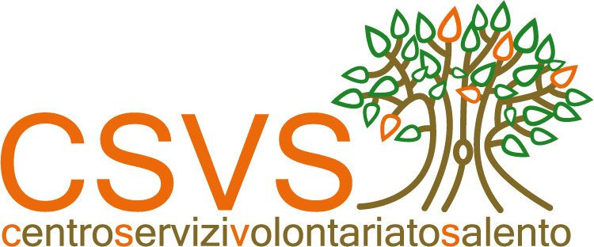
“FORMAZIONE & LABORATORI DI CONDIVISIONE”
RICHIESTA DI PARTECIPAZIONE
Nome e cognome _____________ __________________________________________________________
Associazione di volontariato di appartenenza __________________________________________________
via/piazza___________________________________________ n. __ Comune _______________________
Tel:____________________________ email: __________________________________________________

Barrare di seguito, in base alla propria disponibilità:
Laboratorio di condivisione di Venerdì 22 e Sabato 23 giugno 2012
□ cena di venerdì 22 giugno
□ pernotto di venerdì 22 giugno in camera doppia (gratuito)
□ pernotto di venerdì 22 giugno in camera singola (previsto un supplemento di € 15,00, sino ad esaurimento disponibilità di posti, da corrispondere direttamente alla struttura ricettiva)
□ pranzo di sabato 23 giugno

Laboratorio di condivisione di Venerdì 6 e Sabato 7 luglio 2012
□ cena di venerdì 6 luglio
□ pernotto di venerdì 6 luglio in camera doppia (gratuito)
□ pernotto di venerdì 6 luglio in camera singola (previsto un supplemento di € 15,00, sino ad esaurimento disponibilità di posti, da corrispondere direttamente alla struttura ricettiva)
□ pranzo di sabato 7 luglio

La partecipazione è gratuita

La presente va inviata, debitamente compilata, entro il 19 giugno p.v.,
tramite fax (0832.391232) o brevi manu presso le sedi del CSV Salento
oppure via e-mail a: formazione@csvsalento.it
In caso di domande in esubero rispetto ai posti disponibili, sarà utilizzato come criterio di selezione l'ordine cronologico di arrivo delle domande e il numero di volontari per Odv.

INFORMATIVA AI SENSI DELL’ART. 13, D. Lgs. 196/2003

Con la presente Vi informiamo che i dati da Voi forniti vengono utilizzati per il corso in oggetto e trattati anche con strumenti informatici. Il conferimento dei dati non è obbligatorio ma in mancanza degli stessi il C.S.V.S non potrà fornire il servizio richiesto. In nessun caso i dati stessi verranno comunicati o diffusi a terzi ma potranno essere utilizzati per l’invio di comunicazioni riguardanti le attività istituzionali del C.S.V.S (seminari, convegni, corsi, ecc..) a meno di un suo esplicito dissenso che potrà esprimere barrando la casella sottostante. Come interessato godete dei diritti previsti dall'articolo 7 del citato d.lgs relativamente ai dati che Vi riguardano (accesso, correzione, integrazione, opposizione, cancellazione).
Titolare del trattamento è il CSV Salento. Responsabile per il trattamento dei dati è il dott. Antonio Quarta al quale potrete rivolgervi per l’esercizio dei diritti di cui sopra al seguente indirizzo: Via Gentile 1. Se non desidera ricevere ulteriori comunicazioni del CSV Salento barri la casella qui accanto □

Data_________________________

FIRMA
____________________________

Per ulteriori info: CSV Salento tel 0832.392640 fax: 0832.391232

